Тема 2. Логічні основи мислення.
- Форми раціонального пізнання.
- Прийоми раціонального пізнання.
- Аналіз. Синтез. Оцінювання.
- Когнітивні викривлення.
На попередніх лекціях ми розібрали дві форми мислення – поняття та судження. Ці форми – лише складові елементи, «цеглини» нашого мислення, те, чим воно оперує. Самий же процес мислення протікає у формі умовиводів. Але перш, ніж перейти до вивчення умовиводу як логічної форми, необхідно спочатку з’ясувати, якими ж є риси правильного мислення.
Перш за все, необхідно відрізняти правильне мислення від істинного. У чому їх відмінність
Поняття «істинність» стосується змісту думки, а поняття «правильність» – форми думки, її побудови.
За конкретним змістом думка може бути істинною або хибною. Істинна думка правильно й адекватно відображує об’єктивну реальність. Якщо ж думка не відповідає тому, що є у дійсності, викривляє її, то вона є хибною думкою.
За формою думка може бути правильною та неправильною. Правильна думка відтворює у своїй структурі об’єктивну структуру дійсності, тобто відповідає дійсним відношенням предметів та явищ. Якщо ж думка викривляє дійсні відношення речей, то ця думка неправильна.
Яке ж значення мають істинність і правильність мислення у реальному процесі мислення Найфундаментальніше. Істинність вихідних суджень – перша необхідна умова досягнення істинного висновку. При хибності хоча б одного з вихідних суджень істинного висновку отримати не можна: він може бути як істинним, так і хибним. Наприклад, хибне, що «Усі свідки дають вірні свідчення»; відомо, що «Сидоров – свідок». Чи значить це, що «Сидоров дає вірні свідчення» Висновок тут невизначений.
Але хибність вихідних суджень – ще недостатня умова отриманняя істинного висновку. Інша необхідна умова – правильність їх зв’язку у структурі думки. Приклади правильної та неправильної структури міркувань були наведені на початку першої лекції.
Таким чином, істинні висновки отримуються (з необхідністю) лише з істинних основ у результаті правильних міркувань. У всіх інших випадках істинні висновки можуть вийти лише випадково.
Логіка, як ми пам’ятаємо, відволікається від конкретного змісту думки, її цікавить правильність мислення. А істинні висновки при правильному мисленні виходять самі, якщо вони виводяться з істинних основ. Ставити ж перед логікою питання «що істинне », за дотепним зауваженням одного філософа, усе одно, якби одна людина доїла козла, а друга – підставляла решето. Головне й домінуюче завдання логіки – аналіз правильності міркувань.
Правильне мислення відрізняє ряд рис. Найголовніші з них – це визначеність, послідовність та доказовість.
Що таке визначеність мислення Ця його властивість передбачає, що у процесі даного міркування значення понять і тверджень не можна змінювати. Вони повинні лишатися тотожніми собі, інакше властивості одного об’єкта можуть бути непомітно приписані іншому.
Наприклад, якщо ми почали говорити про зірки як про небесні тіла, то у процесі даного міркуванняя ми повинні застосовувати це поняття саме у цьому значенні, а не у значенн «ялинкові прикраси» або «зірочки на погонах».
Послідовність – властивість правильного мислення відтворювати структурою думки ті структурні зв’язки та відношення, які притаманні самій дійсности, здатність слідувати «логіці речей».
Послідовність мислення являє собою певний, внутрішньо зумовлений зв’язок тверджень; проявляється у несуперечності мислення. Якщо ми визнаємо істинність якихось суджень, то ми змушені визнати істинність і тих суджень, які випливають із них, незалежно від того, подобається нам це чи не подобається, сприяє нашім цілям або, навпаки, заважає. Припустивши одне, ми автоматично позбавляємо себе можливості стверджувати інше, несумісне з припущеним раніше.
Наприклад, людина, впевнена у тому, що усі водоплаваючі обов’язково дихають зябрами, змушений буде або не вважати, що кити та дельфіни плавають у воді, або все-таки переглянути свої погляди.
Таким чином, почавши мислити, людина може раптом усвідомити, що усі її погляди на світ обмежуються набором стереотипів, що зв’язали її по руках та ногах і заважають жити. Часто навіть ця невелика кількість стереотипів суперечить один одному. Наприклад, чоловік, упевнений, що усі люди в окулярах серйозні, а також, що усі жінки – легковажні, зустрівши жінку в окулярах, може, звичайно, на деякий час забути про свої суперечливі «переконання». Але якщо попросити його охарактеризувати нову знайому, він буде змушений із двох стереотипів вибрати один або відмовитися від обох. Відмовляючися ж від таких стереотипів, людина стає більш гнучкою, вільною та відкритою новому досвіду. І все це завдяки тому, що вона просто почала думати. Ось яку роль відіграє у нашому житті така властивість правильного мисления, як послідовність, несуперечливість.
Ми бачимо, що послідовність мислення виключає довільність, одні думки випливають з інших немовби насильно. Зі властивістю одніх думок з необхідністю випливати з інших пов’язана також інша риса правильного мислення – доказовість.
Доказовість є властивість правильного мислення відображати об’єктивні основи предметів і явищ навколишнього світу. Доказовість проявляється в обгрунтованості думки, встановленні її істинності або хибності на основі інших думок.
Візьмемо, наприклад, таке міркування: «Якщо іде дощ, то земля мокра; дощ іде; отже, земля мокра». Схема цього міркування проста: якщо перше, то друге; є перше; отже, є й друге.
Тепер трохи змінимо цю схему і будемо міркувати так: якщо перше, то друге; є друге, отже, є перше. Наприклад: «Якщо йде дощ, то земля мокра; земля мокра; отже, дощ іде». Такий висновок, звичайно ж, неправильний. Правильне таке: кожного разу, коли йде дощ, земля мокра. Але з цього твердження й того факту, що земля мокра, зовсім не випливає, що йде дощ. Земля може бути мокрою й без дощу; її можна намочити, наприклад, зі шлангу, вона може бути мокра після таяння снігу і т. д. Тобто це міркування неправильне, а доказовість – це властивість саме правильного мислення, яке, ще раз нагадую, з істинних основ завжди приводить до істинних висновків.
Саме цим і пояснюється той величезний інтерес, який логіка пред’являє до правильного мислення. Воно дає можливість зі знань, які вже є, отримувати нові, причому за допомогою «чистого» міркування, без якого-небудь звернення до досвіду, інтуїції і т. д. Правильне міркування дає стовідсоткову гарантію успіху, а не просто ту чи іншю вірогідність отримання істинного висновку.
Чим же обумовлена правильність міркувань Очевидно, існують певні закони – закони мислення. Порушення вимог, що випливають із них, веде до логічних помилок.
Закон мислення, або логічний закон – це необхідний, істотний зв’язок думок у процесі міркування.
На відміну від законів, що встановлюються державою, закони мислення не формуються людьми, вони формуються незалежно від волі й бажання людини. Також, як і закони природи, вони носять об’єктивний характер. Наприклад, можна спробувати проігнорувати закон всесвітнього тяжіння, випустиши з рук хрустальну вазу, але вона впаде й розіб’ється. Точно також можна намагатися ігнорувати закони логіки, але від цього зруйнується наше мислення.
Разом із тим, закони мислення не можна назвати законами самої дійсності, самих речей. Це лише закони відображення дійсности нашим мисленням.
А тепер перейдемо до розгляду основних законів логіки. Їх усього чотири.

Перший закон логіки – закон тотожності

А є А, тобто усякий предмет є те, що він є.
Або ж у процесі одного й того ж міркування слід говорити про один і той же предмет.
З дією цього закону пов’язана така корінна властивість правильного мислення, як визначеність. Об’єктивна основа цього закону – якісна визначеність усіх предметів навколишньої дійсності. Адже це лише уві сні можна сісти у машину, опинитися у підводному човні і, урешті-решт, зійти з трапу літака. У реальності ж, якщо людина сіла в автобус, то через певну кількість зупинок вона з цього ж автобуса й вийде. На цій властивості реальності й оснований закон тотожності.
Закон тотожності діє перш за все у сфері понять. Кожне поняття тотожне самому собі, інакше, якщо б вони кожного разу невловимо міняли б зміст та обсяг, ми їх не змогли б застосовувати і взагалі не змогли б зрозуміти один одного. Закон тотожності знаходить відображення, наприклад, у таких висловлюваннях: «Захід є Захід, Схід є Схід» (Р. Кіплінг), «Закон є закон», або навіть у таких прислів’ях: «Чи в камінь головою, чи каменем у голову».
Помилка при порушенні цього закону логіки називається підміною поняття. Це той самий випадок, коли сперечалися-сперечалися, і раптом виявилося, що сперечатися було ні про що, оскільки говорили про різні речі. Але іноді підміна понять допускається свідомо в якості основи дотепності, наприклад «Ішов дощ і два студенти».

Другий закон логіки – закон суперечності

Якщо закон тотожності обумовлює таку рису правильного мислення, як визначеність, то дія закону суперечності забезпечує послідовність, несуперечливість мислення.
У чому об’єктивна основа закону суперечності та його сутність Згідно закону тотожності, будь-який предмет має якісну визначеність. Але це значить, що він не може в один і той же час існувати й не існувати, мати якусь властивість і у той же час не мати. Виходячи з цього, закон суперечності формулюється так:
А не може бути в один і той же час В або не-В, або з двох суджень, одне з яких стверджує те, що друге заперечує, одне повинне бути хибним; або з двох протилежних суджень одне хибне.
Застосовується цей закон, як ми пам’ятаємо, у відношеннях понять між собою. Відношення, основане на законі суперечності, називається відношенням протилежності. Наприклад, поняття А – «білий», поняття В – «чорний».
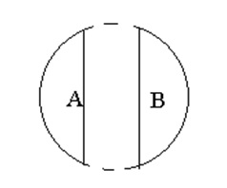
«Цей папір білий» – «Цей папір чорний». Перед нами два протилежних судження. Одне з них буде обов’язково хибним. Але можуть бути обидва хибними. Папір може бути, наприклад, синім. До речі, лозунг, під яким заставляли жити радянських людей довгі роки: «Хто не з нами, той проти нас» – грубе порушення другого закону логіки, і, отже, закону життя. «Не з нами» ще не означає, що проти нас. Може бути, проти, а може бути, не проти, а просто не з нами. І зараз, хоча радянські часи давно пройшли, але така свідомість, на жаль, залишилася. Наприклад, у молодіжному середовищі у певних компаніях, де усі повинні пити алкоголь або курити «травку».
Тобто це той же закон «Хто не з нами, той проти нас». Але все одно, тому, хто не згодний із цим, краще лишитися собою, тому що, вистоявши, він стане особистістю. А у компаніях, побудованих за принципом «усі як усі», розвиток особистості якраз блокується.
На другому законі логіки основане положення про презумпцію невинності. Звинувачуваний не повинен виправдовуватися, доводити, що він не міг скоїти цей злочин. Якщо навіть він і міг, то це ще не значить «зробив». Справа обвинувача знайти факти, що вказують на причетність звинувачуваного до злочину.
На жаль, у буденному житті це правило часто порушується. «Доведи, що ти мені не зраджувала», – вимагає ревнивий чоловік. Незнання другого закону логіки породжує плітки, тривогу, страхи. «Професор зробив зауваження на лекції – тепер буде двалити на екзаменах». «Начальник накричав – тепер не бачити мені підвищення». «Він і вона йшли разом по вулиці й сміялися – значить, у них роман». У всіх таких міркуваннях ігнорується середня частина цього кола.
Звідси витікає практичне значення другого закону логіки у нашому житті – ніколи не слід виправдовуватися при безґрунтовних звинуваченнях, інакше ми підігруємо у ту ж гру, тільки зі своеї позиції: «Я не чорний, я білий». Краще за все підходить така відповідь: «Може, я це й зробив, якщо ви так вважаєтете, але, очевидно, я знаходився у стані вимкненої свідомості, тому що нічого про це не пам’ятаю». Спокійні нестандартні відповіді немовби виводять ситуацію у серединну зону кола і опонент усвідомлює, що це йому ще треба довести вашу вину.
Помилки при порушенні другого закону логіки називаються логічними суперечностями. Це не значить, що людина комусь суперечить. Якщо вона це постійно робить, то це говорить лише про те, що у неї прихований комплекс неповноцінности. А це значить, що вона суперечить сама собі. Я вже наводив приклад про жінку в окулярах. І іноді на цьому можна здорово спійматися, як колись Ходжа Насреддін спіймав свого багатого і скупого сусіда.
Насреддін позичив у нього казана; повертаючи, він віддав сусідові й каструльку, сказавши, що цю каструльку народив казан. Наступного разу він позичив казана і не повернув, сказаши при цьому, що казан помер. Коли сусід обурився: «Хіба казан може вмерти », Насреддін спокійно відповів: «Чого ж казан не може вмерти, якщо він може народити каструльку »
Але люди дуже часто суперечать самі собі у буденному житті й логічна суперечність – дуже поширена помилка.

Третій закон логіки – закон виключеного третього

Дією цього закону зумовлені як визначеність мислення, так і його послідовність, несуперечність. Об’єктивною основою його є все та ж якісна визначеність речей, згідно якої щось існує або не існує, йому щось властиве або не властиве. Тому у тій міре, у якій наш світ альтернативний, роздвоєний на «наявність-відсутність», мислення, яке відображує його, теж не може не бути альтернативним. Тому у ньому неминуче діє закон виключеного третього. Формулюється ж він так:
З двох суджень, що взаємно виключають одне друге, одне істинне, друге хибне, а третього не дано. А є В або А не є В.
Цей закон теж застосовується перш за все у відношеннях між поняттями. На ньому основане відношення, яке називається відношенням суперечності. Наприклад: «білий» і «небілий» (А й не-А):
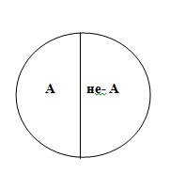
«Цей папір білий» – «Цей папір чорний». Якщо ми з’ясували, що цей папір білий, ми можемо бути спокійними. Але якщо він не білий, то треба йти далі та з’ясовувати, який він, чи не червоний і т. д. Коли ми стикаємося з якоюсь людиною, то, перш за все, хочемо встановити, небезпечна вона для нас чи ні. Якщо вона не небезпечна, ми можемо спокійно вивчати її далі, а якщо небезпечна, то, можливо, взагалі не варто вивчати, чи є в неї позитивні якості: яка з них користь, якщо ми будемо відчувати себе поруч із нею тривожно
Цей закон застосовується також у відношеннях між судженнями за логічним квадратом (А – О, Е – I). Наприклад: «Усі студенти відмінники» – «Деякі студенти не відмінники», «Жоден студент не відмінник» – «Деякі студенти відмінники». Ці судження, як ми бачимо, виключають одне друге.
Порушення цього закону пов’язані зі спробами при розв’язанні альтернативного питання ухилитися від певної відповіді, знайти щось проміжне, середнє. Це властиве людям нерішучим, невпевненим у собі або просто безпринципним.
Вінні Пух також використовує закони логіки. Він вирахував, що у дуплі дерева є мед, але помилився, вважаючи, що бджоли його приймуть за хмарку. Він застосовував закон виключеного третього, а треба було закон суперечності.

Четвертий закон логіки – закон достатньої основи

Ним зумовлена ще одна корінна риса правильного мисления – його обгрунтованість, якісно визначені предмети так або інакше виникають з інших предметів і самі, у свою чергу, породжують треті. Це знаходить відображення й у нашому мисленні про предмети дійсности. Закон же формулюється так:
Кожна думка повинна бути достатньо обґрунтованою, але й достатнє обґрунтування повинне мати достатнє обґрунтування.
Межею обґрунтованості є закон, аксіома, очевидність, основані на фактах дійсності. Так, для людини, яка явилася свідком події, обґрунтуванням буде самий факт події, очевидцем якої вона була. Істинність законів, аксіом підтверджена практикою людства й не потребує тому нового підтвердження. Для підтвердження якого-небудь часткового випадку немає необхідності обгрунтовувавати його за допомогою особистого досвіду. Наприклад, якщо відомий закон Архімеда (усяке тіло, занурене у рідину, втрачає у своїй вазі рівно стільки, скільки важить витіснена ним рідина), то немає ніякого сенсу занурювати у рідину якийсь предмет, щоб з’ясувати, скільки він втрачає у вазі. Закон Архімеда буде достатньою основою для підтвердження будь-якого часткового випадку.
Таким чином, достатньою основою якоїсь думки може бути будь-яка інша вже перевірена та визнана думка, з якої з необхідністю випливає істинність даної думки.
Якщо з істинності судження А випливає істинність суджения В, то А є основою для В, а В – наслідком цієї основи. У свою чергу, В може бути основою для С. Так виникають логічні ланцюжки.
Найважливішою помилкою, пов’язаною з порушенням вимог закону достатньої основи, є помилка «удаваного слідування». Деякі удавані наслідки наведені у прикладах порушення закону суперечності: «Він і вона йшли разом по вулиці й сміялися – значить, у них роман» і т. д. Усе це приклади висновків з недостатніх основ.
Закон достатньої основи має важливе теоретичне й практичне значення. Фиксуючи увагу на судженнях, що обґрунтовують істинність висунутих положень, цей закон допомагає відокремити істинне від хибного та прийти до вірного висновку.
Така роль 4-х законів логіки у нашому житті.
Таксономія Б. Блума
На думку Блума, цілі навчання безпосередньо залежать від ієрархії розумових процесів, як - от запам’ятовування (remembering), розуміння (understanding), застосування (ap plication), аналіз (analysis), синтез (synthesis) та оцінка (evaluation). Кожному з цих рівнів за допомогою певних дієслів може пропонуватися набір завдань. Педагоги, які навчають критичного мислення, використовують цей інструмент. Якщо слідувати розробленій Блумом таксономії, то знання учнів – це лише перший, найпростіший рівень класифікації. Далі йдуть ще п’ять рівнів цілей (або результатів) навчання, причому перші три – знання, розуміння, застосування – цілі нижчого порядку (мисленням низького рівня ). А наступні три – аналіз, синтез, оцінювання – вищого порядку (мисленням високого рівня). Система Бенджаміна Блума може бути представлена у такий спосіб.

ТАКСОНОМІЯ НАВЧАЛЬНИХ ЦІЛЕЙ ТА РЕЗУЛЬТАТІВ Б. БЛУМА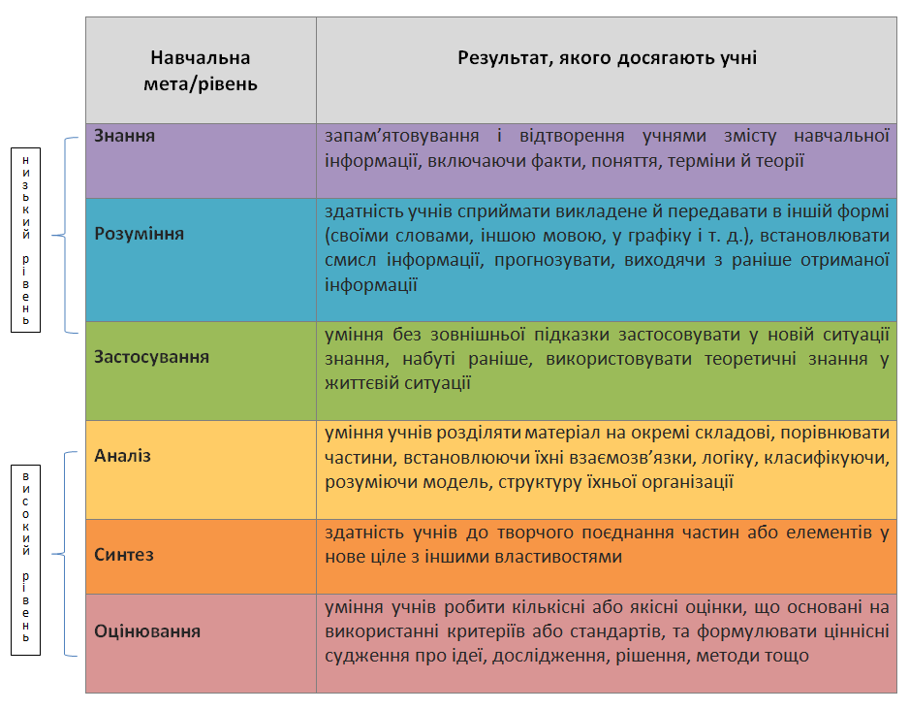
Бенджамін Блум встановив також, що між рівнями мислення і відповідями на запитання, які ми ставимо, існує прямий зв’язок. Більше того, самі запитання утворюють ієрархію цілком відповідну таксономії мислення. Питання на запам’ятовування відносяться до найнижчого рівня. Питання на оцінку або судження розглядаються як високий рівень мислення. Насправді, всі запитання важливі й усі вони приводять до різних видів мислення.
Запитання – один з механізмів формування навичок критичного мислення. Можна з упевненістю сказати, що запитання стимулюють критичне мислення. Відповідаючи на запитання, учні аналізують й інтерпретують інформацію, аналізують ідеї, будують гіпотези, відстоюють свою точку зору. Запитання є засобом стимулювання різних видів мислення на різних рівнях складності.
Використання на уроках запитань високого рівня – на аналіз, синтез, оцінку – дозволить вчителеві ефективно розвивати критичне мислення учнів. Уміння вчителя формулювати такі запитання є обов’язковою умовою вирішення цієї проблеми. З іншого боку, ми маємо навчити також учнів формулювати запитання різного рівня у процесі дослідження того чи іншого джерела знань. Розвинути такі уміння в учнів може допомогти використання вчителем спеціальних питальних слів для кожного рівня запитань. Такі слова можуть певний час виступати опорою для розвитку мислення учнів, зокрема і зоровою у вигляді роздаткових переліків.
Проте, використання таксономії Блума передбачає й формулювання пізнавальних завдань, які забезпечують досягнення навчальних результатів різного рівня. Такі завдання можуть бути побудовані за допомогою спеціальних дієслів, що «програмують» мисленнєву діяльність учнів певного рівня.

